ESCUELA DE COMERCIO N°1 PROFESOR “JOSÉ ANTONIO CASAS”
ANEXO IV
Espacio Curricular: HISTORIA I
Curso: 1° año Divisiones: 1ra, 2da,3ra, 4ta, 5ta, 6ta, 7ma y 8va. Turnos: Mañana y Tarde
Docentes: Cristina Argañaraz, Laura Colla, Evelina Delgado, Mirta Nieve, Silvia Rodríguez y Alejandra Velázquez.
EJE 1: “INTRODUCCIÓN AL CONOCIMIENTO HISTÓRICO” (4° parte)
Saberes: Historia: concepto y origen. Importancia como ciencia. Propósito. La función de la Historia. El método Histórico.
TP 4- HISTORIA DE 1°AÑO-2021
(copiar en carpeta o imprimir y no escribir lo que está de color rojo)
Desarrollo : Recordemos
El método histórico:
La interpretación crítica que hacen los historiadores es el resultado de un trabajo metódico que se efectúa siguiendo ciertos pasos. El conjunto de estos pasos es lo que se conoce como método científico. Para investigar un hecho histórico del pasado, es necesario seguir estos pasos:
PASO 1
Selección del problema que se va a investigar: se refiere a la elección del tema formulando preguntas más precisas sobre cómo, dónde y porqué sucedieron los hechos que se van a investigar.

Elaboración de hipótesis: son suposiciones que, a través de la investigación serán sometidas a la comprobación o a la crítica

PASO 2
Búsqueda de fuentes: Son las huellas que dejaron las sociedades pasadas. Por ejemplo, el historiador buscará en censos, documentos, cartas, libros de otros historiadores, mapas, diarios personales, construcciones, etc.

PASO 3
Análisis y crítica de la información: El historiador analizará el contenido de las fuentes, comparará y relacionará los datos con la hipótesis planteada para comprobar si son verdaderas o falsas.

PASO 4
Elaboración de conclusiones y publicación: Finalmente, el historiador realizará la síntesis de su trabajo con todo el material seleccionado y lo divulgará a través de publicaciones, en Congresos, Conferencias, etc.

PASO 5

Ahora estudiaremos Fuentes de la historia:
Para ello retomaremos el texto de clase anterior de Eric Hobsbawm Texto Numero 4, de clase metodología de estudio.
: ¿por qué no puede mentir un historiador? (vuelve a leer ese texto )
- Escribe tu apreciación sobre la expresión del historiador Houston: ...........................................
...........................................................................................................................................................

................................................................................................................................................................................................................................................................................................................................................

Definición de fuente histórica
----------------------------------------------------------------------------------------------------------------------------------------------------------------------------------------------------------------------------------------------------------------------------------------------------------------------------------------------------------------------------------------------------------------------------------------------------------------------------------------------------------------------------------------------------------------------------------------------------------------------------------------------.

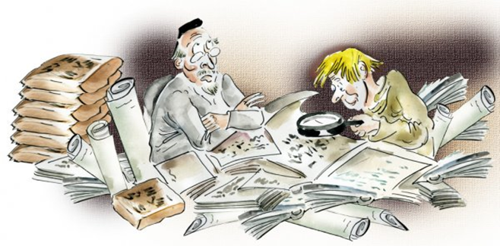
Los historiadores se enfrentan a un obstáculo a la hora de realizar sus investigaciones. En la mayoría de los casos no fueron testigos directos del periodo que quieren investigar. Además, como su objeto de estudio es único e irrepetible no pueden recrear los fenómenos históricos en un laboratorio. Es por eso que recorren a indicios o rastros que el tiempo dejo en el presente. A estos elementos se los llama Fuentes: Elaborar
Prfuentes primarias | Ti fuentes | Se fuentes secundarias
Resultados de otras investigaciones históricas, sociológicas, arqueológicas, paleontológicas, etc.
Son testimonios de distinta índole, contemporáneos a los hechos estudiados

Documentos escritos manuscritos o impresos: pueden ser cartas, testamentos, diarios, mapas.
Restos materiales: pueden ser de origen biologico o elementos que muestres accion humana.
Tradiciones orales: son recuerdos, relatos, recuerdos, canciones.
Actividades:
Observa las imagenes y responder:
- Que tipo de fuentes historicas utilizaron para reconstruir las siguientes imágenes que relatan el pasado historico.
Imagen | Tipo de fuente utilizada
